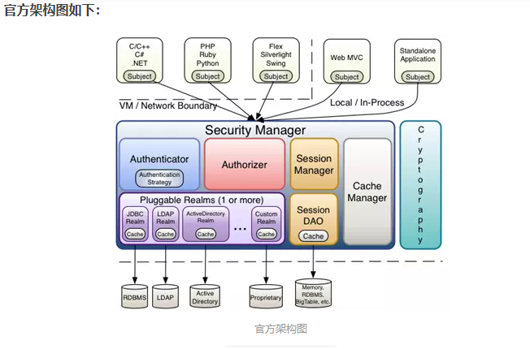

**2.主要功能**

**shiro主要有三大功能模块：**

**1. Subject：主体，一般指用户。**

**2. SecurityManager：安全管理器，管理所有Subject，可以配合内部安全组件。(类似于SpringMVC中的DispatcherServlet)**

**3. Realms：用于进行权限信息的验证，一般需要自己实现。**

**3.细分功能**

**1. Authentication：身份认证/登录(账号密码验证)。**

**2. Authorization：授权，即角色或者权限验证。**

**3. Session Manager：会话管理，用户登录后的session相关管理。**